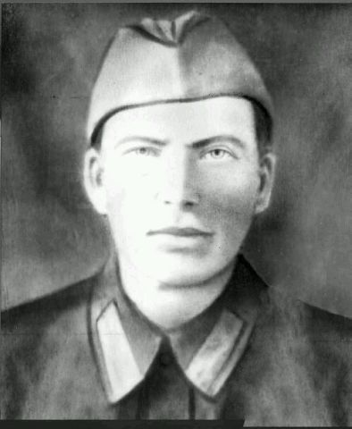

Краев Илларион Константинович
1897 -1942 гг.
Родился в д. Верхняя Топоровщина Вятской Губернии. Участник Гражданской войны. В мае 1942 года был призван в ряды Красной Армии. Воевал на Калининском фронте. В сентябре был тяжело ранен в бедро и от потери крови скончался в госпитали г.Торжок Калининской области (г.Тверь). Захоронен там же на братском кладбище.

